МОСКОВСКИЙ ГОСУДАРСТВЕННЫЙ ТЕХНИЧЕСКИЙ УНИВЕРСИТЕТ ИМЕНИ Н. Э. БАУМАНА
РАДИОТЕХНИЧЕСКИЙ ФАКУЛЬТЕТ
КАФЕДРА «СИСТЕМЫ ОБРАБОТКИ ИНФОРМАЦИИ И УПРАВЛЕНИЯ»
ОТЧЁТ ПО ЛАБОРАТОРНОЙ РАБОТЕ №3
курса «Базовые компоненты интернет-технологий»
«ОСНОВЫ ОБЪЕКТНО-ОРИЕНТИРОВАННОГО ПРОГРАММИРОВАНИЯ В C#»
Выполнил студент:
Астанов Эмиль Мурадович группа: РТ5-31
Проверил:
к.т.н., доцент
Гапанюк Юрий Евгеньевич
Москва, 2017 г.
Описание задания. Разработать программу, реализующую работу с коллекциями.
- Программа должна быть разработана в виде консольного приложения на языке C#.
- Создать объекты классов «Прямоугольник», «Квадрат», «Круг».
- Для реализации возможности сортировки геометрических фигур для класса «Геометрическая фигура» добавить реализацию интерфейса IComparable. Сортировка производится по площади фигуры.
- Создать коллекцию класса ArrayList. Сохранить объекты в коллекцию. Отсортировать коллекцию. Вывести в цикле содержимое коллекции.
- Создать коллекцию класса List<Figure>. Сохранить объекты в коллекцию. Отсортировать коллекцию. Вывести в цикле содержимое коллекции.
- Модифицировать класс разреженной матрицы (проект SparseMatrix) для работы с тремя измерениями – x,y,z. Вывод элементов в методе ToString() осуществлять в том виде, который Вы считаете наиболее удобным. Разработать пример использования разреженной матрицы для геометрических фигур.
- Реализовать класс «SimpleStack» на основе односвязного списка. Класс SimpleStack наследуется от класса SimpleList (разобранного в пособии). Необходимо добавить в класс методы:
  - public void Push(T element) – добавление в стек;
  - public T Pop() – чтение с удалением из стека.
- Пример работы класса SimpleStack реализовать на основе геометрических фигур.

Диаграмма классов.
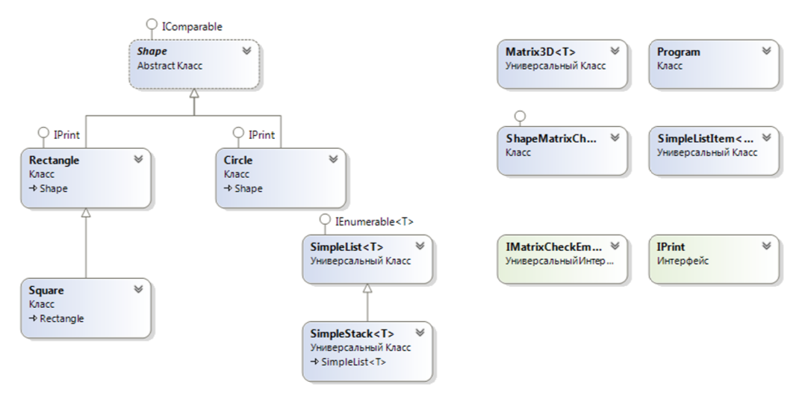

Исходный код 1 — Program.cs
using System;
using System.Collections;
using System.Collections.Generic;
using Shapes;
using SparseMatrix;
using ShapesCollections;

namespace lab3
{
class Program
{
static void Main(string[] args)
{
#region Объекты классов Rectangle, Square и Circle
Rectangle rect = new Rectangle(12, 22);
Square square = new Square(24);
Circle circle = new Circle(11);
#endregion

#region Коллекция класса ArrayList
Console.WriteLine("Отсортированный необобщенный список");

ArrayList shapesArrList = new ArrayList();
shapesArrList.Add(rect);
shapesArrList.Add(square);
shapesArrList.Add(circle);

shapesArrList.Sort();

foreach (var shape in shapesArrList)
Console.WriteLine(shape);
#endregion

#region Коллекция класса List<Shape>
Console.WriteLine("\nОтсортированный обобщенный список");

List<Shape> shapeList = new List<Shape>();
shapeList.Add(rect);
shapeList.Add(square);
shapeList.Add(circle);

shapeList.Sort();

foreach (var shape in shapeList)
Console.WriteLine(shape);
#endregion

#region Пример работы разрежённой матрицы Matrix3D<Shape>
Console.WriteLine("\nМатрица");

Matrix3D<Shape> matrix = new Matrix3D<Shape>(3, 3, 3, new ShapeMatrixCheckEmpty());
matrix[0, 0, 0] = rect;
matrix[1, 1, 1] = square;
matrix[2, 2, 2] = circle;

Console.WriteLine(matrix);
#endregion

#region Пример работы класса SimpleStack
Console.WriteLine("Стек");

SimpleStack<Shape> stack = new SimpleStack<Shape>();
stack.Push(rect);
stack.Push(square);
stack.Push(circle);

while (stack.Count > 0)
{
Shape shape = stack.Pop();
Console.WriteLine(shape);
}
#endregion

Console.ReadKey();
}
}
}

Исходный код 2 — Shape.cs
using System;

namespace Shapes
{
/// <summary>
/// Класс Фигура.
/// </summary>
abstract class Shape : IComparable
{
/// <summary>
/// Тип фигуры.
/// </summary>
public string Type { get; protected set; }

/// <summary>
/// Вычисление площади.
/// </summary>
/// <returns></returns>
public abstract double Area();

/// <summary>
/// Сравнение элементов.
/// </summary>
/// <param name="obj">правый параметр сравнения</param>
/// <returns> -1 - если левый параметр меньше правого
/// 0 - параметры равны
/// 1 - если левый параметр больше правого
/// </returns>
public int CompareTo(object obj)
{
Shape p = (Shape)obj;

if (this.Area() < p.Area()) return -1;
else if (this.Area() == p.Area()) return 0;
else return 1;
}

/// <summary>
/// Приведение к строке, переопределение метода Object.
/// </summary>
public override string ToString()
{
return "Площадь " + Type + "а = " + string.Format("{0:F2}", Area()) + " кв. ед.";
}

}
}

Исходный код 3 — Rectangle.cs
using System;

namespace lab3
{
class Rectangle : Figure, IPrint
{
/// <summary>
/// Высота
/// </summary>
private double height;
/// <summary>
/// Ширина
/// </summary>
private double width;

/// <summary>
/// Основной конструктор
/// </summary>
/// <param name="height">Высота</param>
/// <param name="width">Ширина</param>
public Rectangle(double height, double width)
{
Type = "Прямоугольник";
this.height = height;
this.width = width;
}
/// <summary>
/// Вычисление площади.
/// </summary>
public override double Area()
{
double area = height * width;
return area;
}
/// <summary>
/// Вывод информации о фигуре в консоль.
/// </summary>
public void Print()
{
Console.WriteLine(ToString());
}
}
}

Исходный код 4 — SparseMatrix.cs
using System;
using System.Collections.Generic;
using System.Text;

namespace SparseMatrix
{
/// <summary>
/// Класс Разреженная матрица.
/// </summary>
public class Matrix3D<T>
{

/// <summary>
/// Словарь для хранения значений.
/// </summary>
Dictionary<string, T> _matrix = new Dictionary<string, T>();

/// <summary>
/// Максимальное число элементов по оси X.
/// </summary>
int maxX;

/// <summary>
/// Максимальное число элементов по оси Y.
/// </summary>
int maxY;

/// <summary>
/// Максимальное число элементов по оси Z.
/// </summary>
int maxZ;

/// <summary>
/// Реализация интерфейса для проверки пустого элемента.
/// </summary>
IMatrixCheckEmpty<T> сheckEmpty;

/// <summary>
/// Основной конструктор.
/// </summary>
public Matrix3D(int x_size, int y_size, int z_size, IMatrixCheckEmpty<T> сheckEmptyParam)
{
this.maxX = x_size;
this.maxY = y_size;
this.maxZ = z_size;
this.сheckEmpty = сheckEmptyParam;
}

/// <summary>
/// Индексатор для доступа к данным.
/// </summary>
public T this[int x, int y, int z]
{
set
{
CheckBounds(x, y, z);
string key = DictKey(x, y, z);
this._matrix.Add(key, value);
}
get
{
CheckBounds(x, y, z);
string key = DictKey(x, y, z);
if (this._matrix.ContainsKey(key))
return this._matrix[key];
else
return this.сheckEmpty.getEmptyElement();
}
}

/// <summary>
/// Проверка границ.
/// </summary>
void CheckBounds(int x, int y, int z)
{
if (x < 0 || x >= this.maxX)
{
throw new ArgumentOutOfRangeException("x", "x=" + x + " выходит за границы");
}
if (y < 0 || y >= this.maxY)
{
throw new ArgumentOutOfRangeException("y", "y=" + y + " выходит за границы");
}
if (z < 0 || z >= this.maxZ)
{
throw new ArgumentOutOfRangeException("z", "z=" + z + " выходит за границы");
}
}

/// <summary>
/// Формирование ключа.
/// </summary>
string DictKey(int x, int y, int z) => x.ToString() + "_" + y.ToString() + "_" + z.ToString();

/// <summary>
/// Приведение к строке.
/// </summary>
/// <returns></returns>
public override string ToString()
{
StringBuilder b = new StringBuilder();

for (int i = 0; i < this.maxX; i++)
{
b.Append("[");

for (int j = 0; j < this.maxY; j++)
{
b.Append("[");

for (int z = 0; z < this.maxZ; z++)
{
if (!this.сheckEmpty.checkEmptyElement(this[i, j, z]))
b.Append(this[i, j, z].ToString());
else
b.Append(" - ");
}

if (j < this.maxY - 1)
b.Append("], ");
else
b.Append("]");

}

b.Append("]\n");
}
return b.ToString();
}

}
}

Результат выполнения программы. 